Отчет о проведенных мероприятиях по выбору мероприятий, которые целесообразно реализовать на территории «Пеньковой Горы», отобранной для участия во Всероссийском конкурсе лучших проектов создания комфортной городской среды
№ п/п | Мероприятия | Место проведения | Дата проведения | Количество участников | Результаты
1 | Обсуждение вариантов и мероприятий для благоустройства территории «Пеньковой Горы» (волонтеры, общественники -жители города)  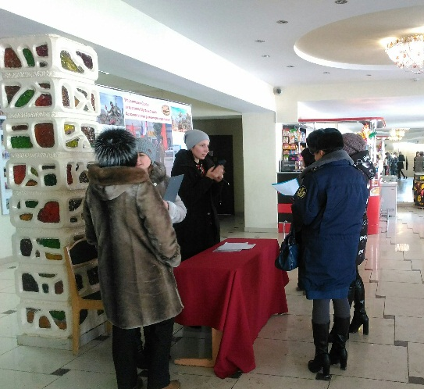  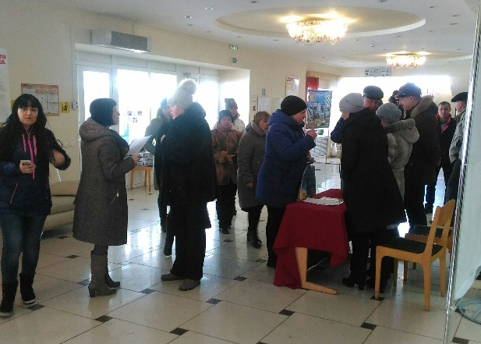 | Фойе РДК «Юбилейный» | Фойе РДК «Юбилейный» | 56 человек | В результате обсуждений определены следующие мероприятия:  - создание площадок для выпускников и молодоженов, хлебной площади с размещением Музея Хлеба, благоустройство входной группы в Калачеевскую культовую пещеру, дорожек, тропинок для скандинавской ходьбы, размещение летней сцены.
2 | Обсуждение мероприятий на большом родительском собрании 3 городских школ и 7 детских садов в РДК «Юбилейный»  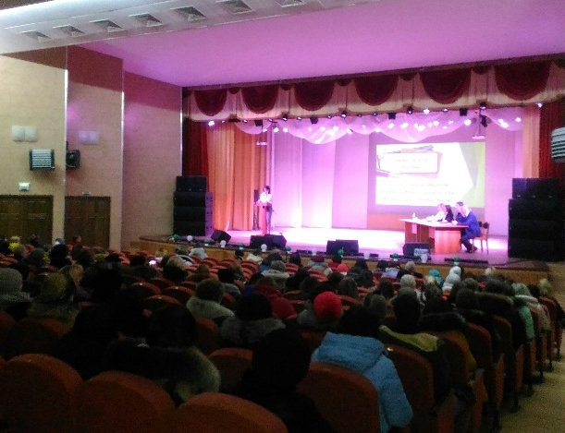 | Большой зал РДК «Юбилейный» | 12.03.2018  10-00 | 246 | В результате обсуждений определены следующие мероприятия:  - создание площадок для выпускников и молодоженов, хлебной площади с размещением Музея Хлеба, благоустройство входной группы в Калачеевскую культовую пещеру, дорожек, тропинок для скандинавской ходьбы, размещение летней сцены.

